28.04.2020г. **Логопедическое задание Голубевой Полине, 4В**

(кл.рук. Дьякова С.В., учитель-логопед Смирнова М.Ф.)

Тема: Изменение слов по числам. Согласование имени прилагательного с именем существительным на материале темы «Птицы».

1. Повторяй артикуляционную гимнастику.
2. Читай (повторяй за мамой) чистоговорки, чётко проговаривай звук Л. Выучи любые 3 чистоговорки.

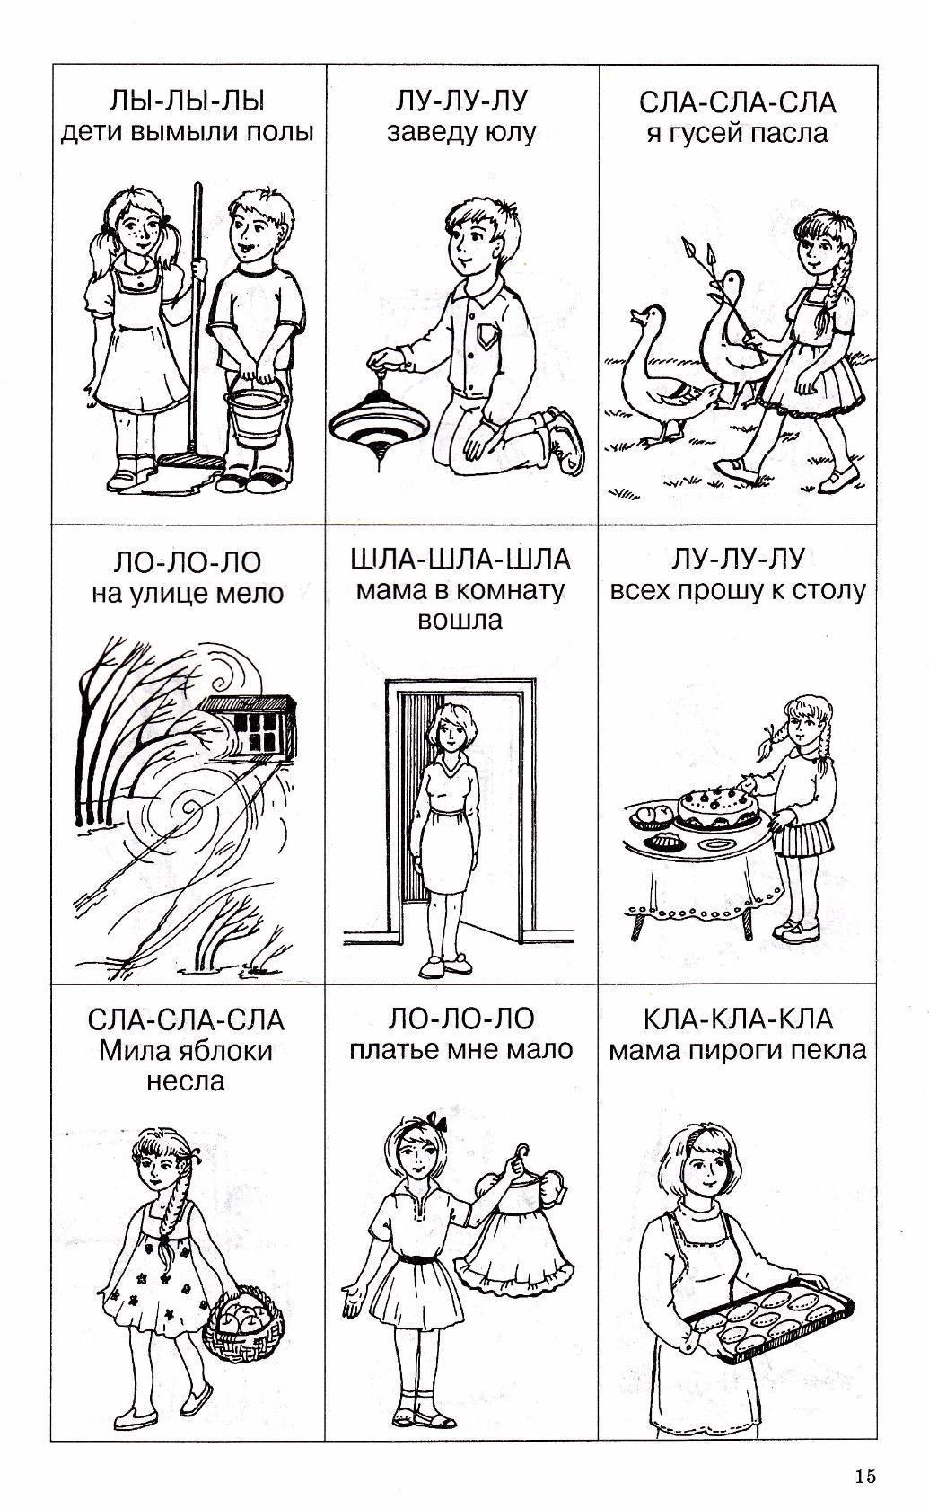

3.Вспомни названия птиц. Назови 5 перелётных птиц. Почему их так назвали? Назови части тела птицы.

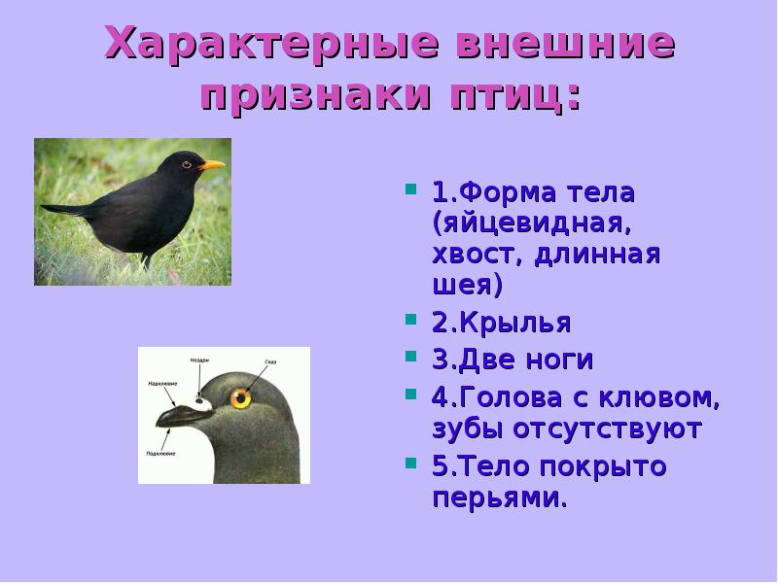

4.Согласование имени существительного с именем прилагательным. Посчитай птиц так: Один чёрный грач, два чёрных грача, три чёрных грача, четыре чёрных грача, пять чёрных грачей.

Считай так всех птиц.

5.Изменяй слова по образцу:

Чёрный грач – чёрные грачи, дикая утка - ……., серый гусь - …….., голосистый соловей - ….., длинноногий журавль - ……, лесная кукушка - ….., милая ласточка - …….., болотная цапля - …….., пятнистый скворец - …… .

6. Составь 3 – 4 предложения о птицах, ответь на вопросы развёрнутыми предложениями:

Когда прилетают с юга птицы? (весной)

Что они строят? (гнёзда)

Кого выводят перелётные птицы? (птенцов)

Как они заботятся о птенчиках? Чем кормят? Чему учат?